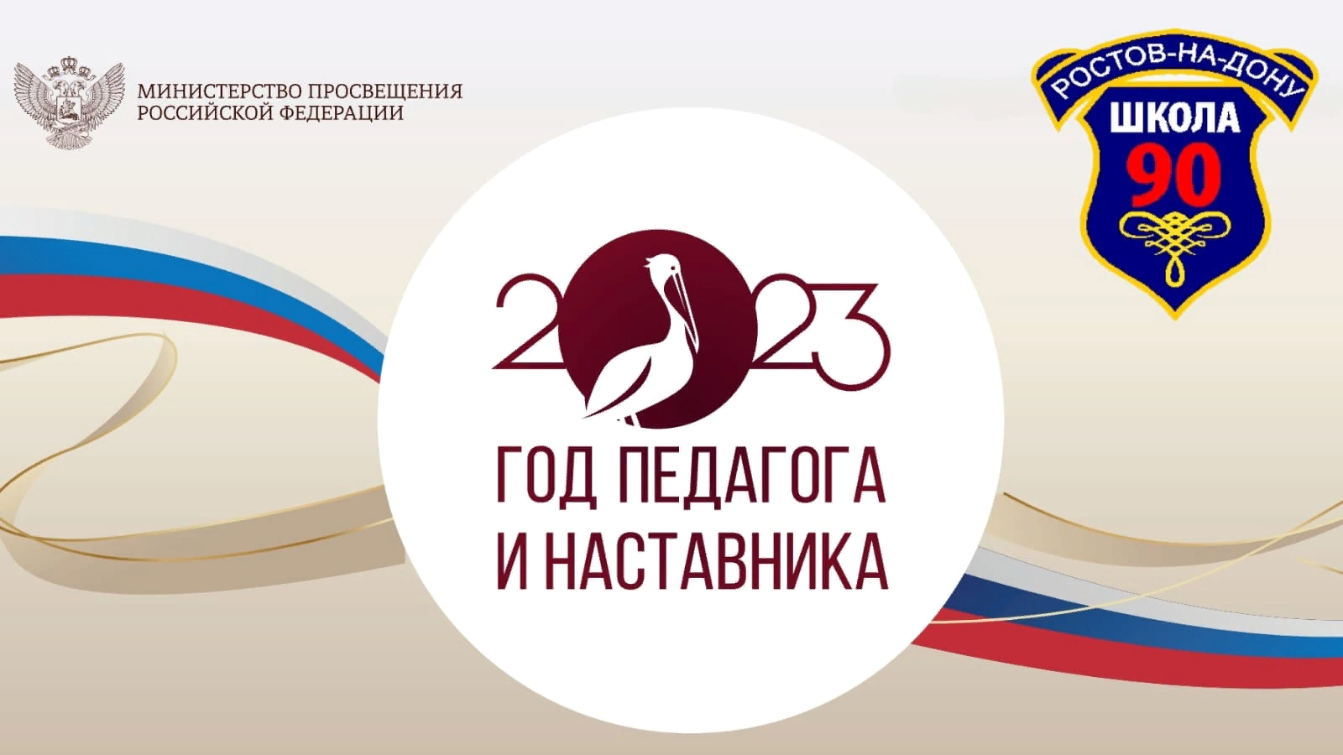Пархоменко Ольга Владимировна
г. Ростов-на-Дону,
Муниципальное бюджетное общеобразовательное учреждение
города Ростова-на-Дону
«Школа № 90 имени Героя Советского Союза Пудовкина П.Г.»

НАСТАВНИЧЕСТВО

Аннотация: Статья посвящена наставничеству в общеобразовательной организации. Проблема эта на данном этапе актуальна и востребована. Рассматривается необходимость системы наставничества, отсутствие мотивации у обучающихся, перечисляются формы работы с подростками, польза взаимодействия наставника и наставляемого.
Ключевые слова: наставничество, форма наставничества, механизмы реализации, модели наставничества, проектная и исследовательская деятельность.

Ежегодно у большинства учащихся стремление к достижениям в учебе и мотивация к обучению снижается. В такую категорию детей попадают в основном подростки – в связи с переходным периодом. Если ребёнок с удовольствием учился в начальной школе, то с переходом в среднее звено его интерес к учёбе начинает снижаться. Для учащихся в подростковый период становится важным уважение сверстников, признание старших, им необходимо доказать, что они уже не дети. Отсутствие мотивации к обучению отражается на качестве знаний, часто ведет к стойкой неуспеваемости и интеллектуальной пассивности. Кто же может помочь подросткам в столь сложный период? И тут на помощь приходит наставник, целью которого является найти скрытые умения и таланты у каждого ребенка, и вовремя дать им правильное направление развития.
В настоящее время тема наставничества является одной из важных в сфере образования. Система наставничества в школе призвана повысить качество обучения, воспитать подрастающее поколение с высокими нравственными ценностями. Такая форма деятельности позволяет выстраивать эффективное взаимодействие с детьми и их родителями. Это взаимодействие осуществляется в неформальном общении и не связано с официальными отношениями. При этом оно позволяет достичь максимально эффективных результатов воздействия на развивающуюся личность, помогает молодым людям определиться в жизни и реализовать свой потенциал. Подросток на этапе взросления особенно нуждается в позитивном примере и ответственном влиянии.
Кто же такой наставник?
«Наставник – это человек, обладающий опытом, готовый делиться своими знаниями с менее опытными людьми в обстановке взаимного доверия. Первейшей характеристикой наставника должно быть совмещение в одном лице ролей родителя и сверстника, он должен быть своего рода переходной фигурой в развитии индивида...», - такое определение дает Дэвид Клаттербак, руководитель собственной консалтинговой империи Clutterbuck Associates, в своей книге «Каждый нуждается в наставнике».
Наставничество – это системная работа по передаче своих знаний, навыков. Наставник – это учитель, воспитатель, человек, который вкладывает свою душу, отдает частичку себя. Наставник –это проводник, который помогает осознать значимость и важность учебы. Это защитник, который может помочь в разрешении конфликтных ситуаций, организует атмосферу взаимопомощи.
Форма наставничества: учитель - ученик.
Цель практики наставничества: обеспечить раскрытие потенциала личности наставляемого для успешной самореализации, создание условий для формирования эффективной системы поддержки, улучшение личных показателей.
Задачи:
- Обеспечить успешное формирование у учеников средней и старшей школы осознанного подхода к реализации личностного потенциала, рост числа заинтересованной в развитии собственных талантов и навыков молодежи;
- формировать жизненные ориентиры у обучающихся, адаптацию в новом учебном коллективе;
- повышать мотивацию к учебе и улучшению образовательных результатов,
- формировать ценности и активную гражданскую позицию наставляемого;
- развивать гибкие навыки, лидерские качества, метакомпетенции;
Ожидаемые результаты:
- помощь обучающимся в раскрытии и оценке личного потенциала, развитие селф-компетенций наставляемого в части принятия самостоятельных решений, самореализации, осуществления личностного выбора;
- повышение мотивации к учебе и саморазвитию, формирование ценностных и жизненных ориентиров;
- определение познавательных интересов обучающегося, формирование индивидуальной образовательной траектории, вовлечение наставляемого в проектную и исследовательскую деятельность;
- рост успешно реализованных образовательных и творческих проектов;
- рост вовлеченности обучающихся в жизнь школы;
Результатом правильной организации работы будет высокий уровень включенности наставляемых во все социальные, культурные и образовательные процессы МБОУ «Школы №90», что окажет положительное влияние на эмоциональный фон в коллективе, общий статус школы, лояльность учеников и будущих выпускников к школе. Обучающиеся, наставляемые подросткового возраста, получат необходимый стимул к образовательному, культурному, интеллектуальному, физическому совершенствованию, самореализации, а также развитию необходимых компетенций.
Механизмы, необходимые для реализации практики наставничества:
формирование пар (учитель – ученик);
постановка целей;
организация работы в паре;
оценка эффективности проекта.
В своей работе использую следующие актуальные модели наставничества:
- Проектная и исследовательская деятельность школьников;
Проектная деятельность школьников — это познавательная, учебная, исследовательская и творческая деятельность, в результате которой появляется решение задачи в виде проекта.
Для обучающегося проект - это возможность максимально раскрыть свой творческий потенциал. Это деятельность, которая позволяет проявить себя, попробовать свои силы, приложить знания, принести пользу, показать достигнутый результат. Результат этой деятельности - носит практический характер и значим для самих открывателей.
Для наставника проект - это интегративное дидактическое средство развития, обучения и воспитания, которое позволяет вырабатывать и развивать специфические умения и навыки проектирования: постановка проблемы, целеполагание, планирование деятельности, рефлексия и самоанализ, презентация и самопрезентация, а также поиск информации, практическое применение знаний, самообучение, исследовательская и творческая деятельность.
Проектно-исследовательская работа в школе — это инновационный метод, соединяющий учебно-познавательный компонент, игровой, научный и творческий. Обучающиеся, получая навыки сотрудничества, развитие поисковых и исследовательских умений, самостоятельной работы по приобретению новых знаний, развивают свой творческий потенциал, качество мышления, ориентированное на созидание.
- Сопровождение обучающихся при подготовке к образовательным и творческим конкурсам.
Образовательный и творческий конкурс - это форма интеллектуального соревнования обучающихся, позволяющая выделить не только знания, но и умение применять эти знания в новых нестандартных ситуациях, требующих творческого мышления. Подготовка и участие в них – сложный, напряженный и ответственный процесс, требующий максимальных усилий. Роль учителя-наставника в подготовке обучающихся велика. Прежде всего наставник обязан создать условия, чтобы обучающийся смог постигать новое. Интерес ученика к получению знаний в той или иной области позволяет развить у него нестандартное мышление.
Наставнику необходимо разработать индивидуальную программу для каждого, которая учитывает степень знания материала, уровень сформированности познавательной самостоятельности, творческого потенциала, особенности мышления и другие факторы. После разработки индивидуальной программы начинается процесс ее последовательной реализации.
В заключение хочется сказать, что процесс наставничества имеет обоюдный положительный результат, это мощный инструмент личностного роста не только наставляемого, но и самого наставника. Для того чтобы осуществлять наставническую деятельность, недостаточно быть опытным высококвалифицированным педагогом, со своей сложившейся системой педагогической деятельности, важно самому постоянно развивать свой творческий потенциал, находиться в поиске, совершенствоваться.

Практические достижения моей наставнической деятельности:

- Тибилова Алиса, ученица 8 класса
Диплом призера Всероссийского конкурса сочинений «Без срока давности»
- Калмыков Михаил, обучающийся 6 класса
Областной конкурс авторских рассказов «Моя правдивая история»
Диплом Лауреат III степени
- Бекренева Анастасия, обучающаяся 8 класса
Призер районного этапа конкурса «Живая классика»
- Мурзин Афанасий, обучающийся 6 класса
Призер районного этапа конкурса «Мой друг – книга»
- Лопатина Диана, обучающаяся 10 класса
Участник региональной олимпиады имени К.Д.Ушинского

